Anatomy CSS
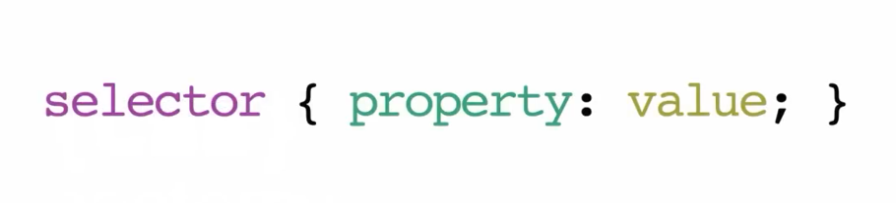
Selector
- Digunakan untuk memilih dan memanipulasi elemen spesifik pada HTML
- Elemen HTML dipilih berdasarkan tag, id, class bahkan pola atau pattern
- Semakin kompleks struktur HTML selector juga bisa semakin kompleks atau spesifik

Property dan value
